Manual de usuario

Una vez realizado los paso en el manual de despliegue el proyecto deberá mostrar las siguientes pantallas.



Si deseas registrarte registrate en la siguiente pantalla.



Una vez registrado ingrese las credenciales

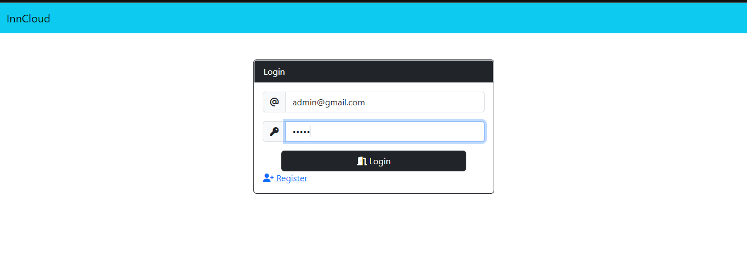

Una vez ingresadas las credenciales correctamente el formulario lo ingresara a la vista del proyecto.

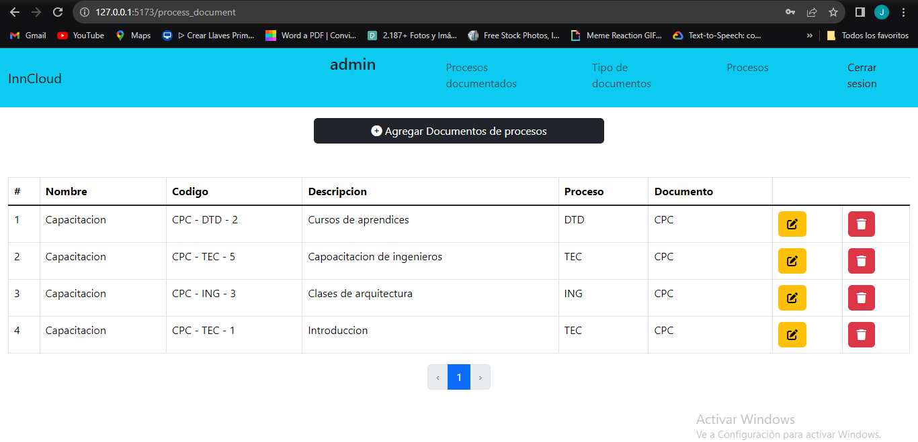

Aquí puede visualizar los documentos agregados, puede agregar uno nuevo si, así lo desea. Dando click en el botón “agregar documento de procesos”

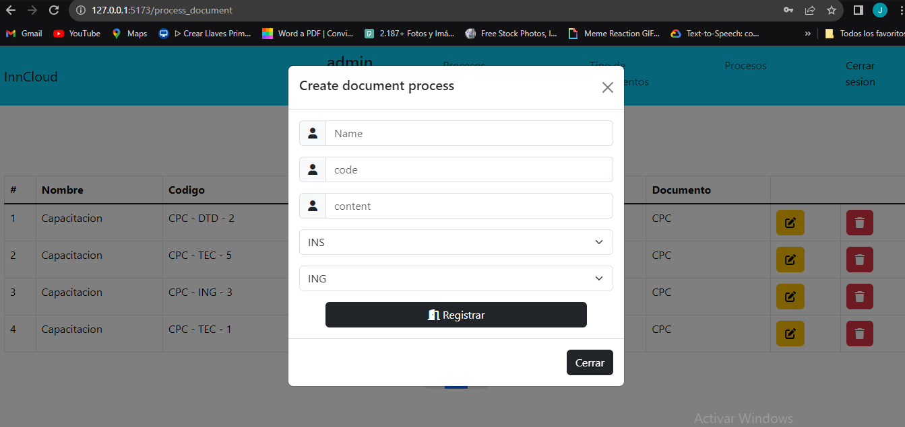

El proyecto abrirá la siguiente ventana donde puede agregar nuevos registros.

Una vez registrado saldrá el siguiente mensaje de éxito.

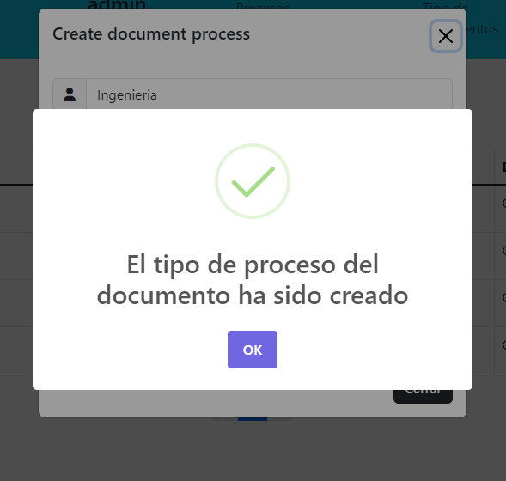

Una vez creado el usuario debe actualizar la pagina para poder visualizar el nuevo usuario creado.

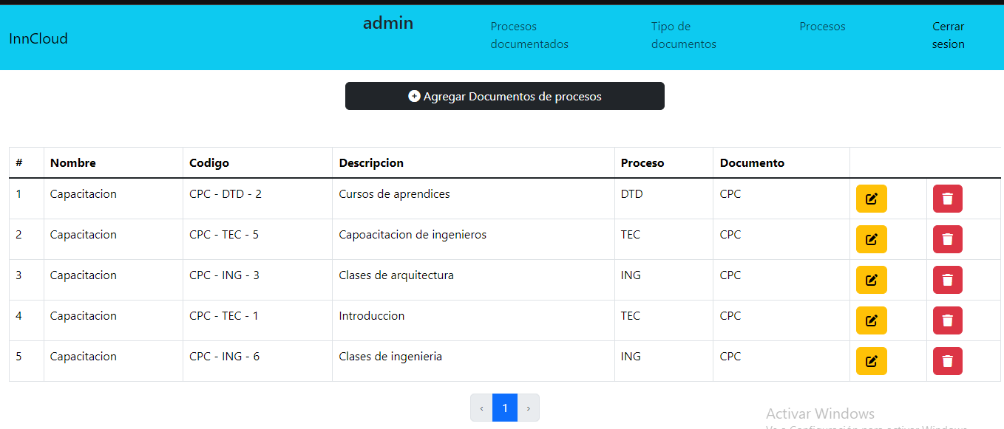

Puede navegar con la barra de navegacion para visualizar los tipos de documento y los procesos existentes

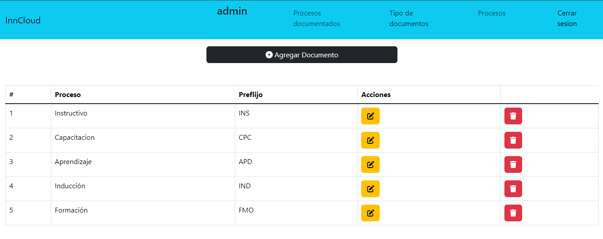

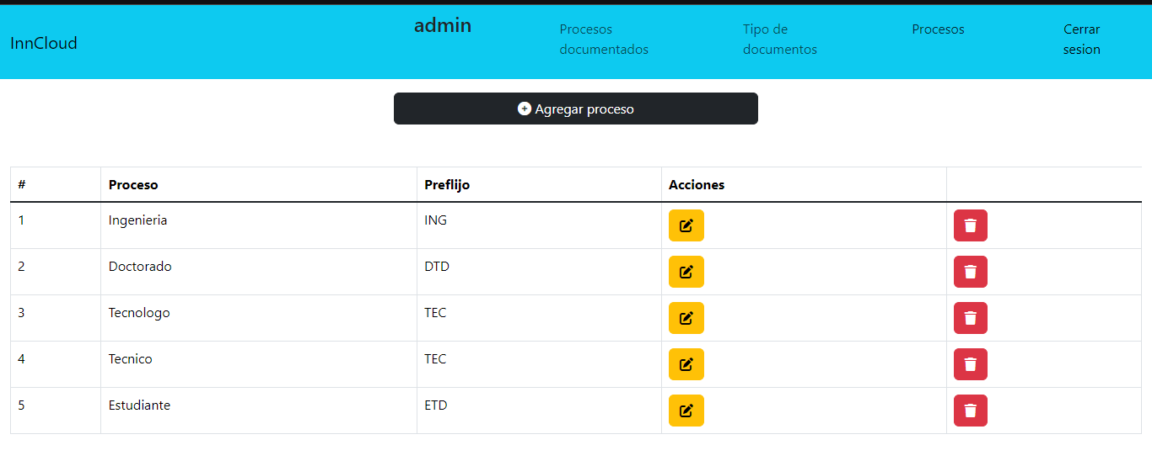

Para poder agregar un nuevo registro debe dar click en el botón agregar documento o proceso y podrá agregar el nuevo registro.